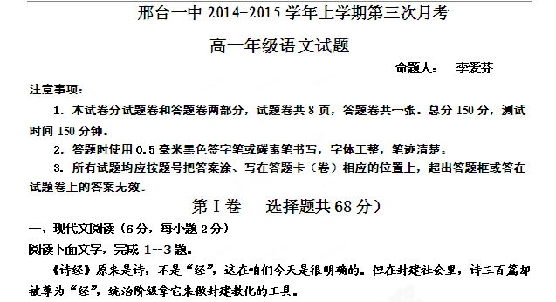
从西周初期到春秋中叶，诗三百篇是一种配乐演唱的乐歌。这些乐歌一方面用于祭祀、宴会和各种典礼，当作仪式的一部分或娱乐宾主的节目。另一方面则用于政治、外交及其他社会生活，当作表情达意的工具，其作用和平常的语言差不多，当然它更加曲折动人。例如周代有一种“献诗陈志”的做法，当一些人看到国君或者同僚做了什么好事或坏事，就做一首诗献给他们，达到颂美或者讽谏的目的。还有人由于个人遭受冤屈或不幸，也往往通过诗来发泄和申诉。应该说明，“献诗陈志”是要通过乐工的演唱来献给君上或同僚的，所以卿士“献诗”总和“瞽献曲”或“瞍赋”、“矇诵”并提。
在人民群众的生活里，诗歌也常用于表情达意，例如《诗经•邶风•新台》和《诗经•秦风•黄鸟》等，都是针对具体的现实问题而发的。古代史传中还有一些不在三百篇之内的“徒歌”，例如《左传•宣公二年》记载宋国将军华元被郑国人捉了去，后来逃回来，人民讥笑这位败军之将，做了一个歌儿对他唱。这样的歌，从性质上说和“献诗陈志”没有什么分别。不过士大夫献诗，是特地做了给乐工唱的；庶人的作品则先是在社会上流传，给采访诗歌的人收集去了，才配上乐曲，送达到统治阶级的耳中。
在外交宴会等场合，宾主各方往往通过“赋诗”来表达愿望和态度。“赋诗”时点出现成的诗篇，叫乐工们演唱，通过诗歌的问答，了解彼此的立场，这就叫“赋诗言志”。这种“赋诗”往往不管原作本身的内容和意义，仅仅是把赋诗者的观点和愿望寄托在诗中某几句之上，来作比喻或暗示，所以是一种典型的断章取义。《左传•襄公二十六年》记晋侯为了卫国一个叛臣的缘故，把卫侯羁押起来，齐侯和郑伯到晋国去说情，郑国的子展就赋《诗经•郑风•将仲子》一诗。《将仲子》本来是一首爱情诗，这当中有“人之多言，亦可畏也”的话，是说女的爱着男的，又怕旁人说闲话；子展却借用来说，晋侯纵然有理由，但“人言可畏”，别人看来总是为了一个叛臣。
诗三百篇到了孔子的时代，由于新声代替古乐，造成了诗与乐的分家，诗也就由乐歌逐渐变为纯粹的语言艺术了，“赋诗”、“献曲”也不大见到了。诗三百篇在社会上的实际用途缩小了，封建士大夫就逐渐把诗的意义和封建教化的原则联系起来。比如公孙丑问，《伐檀》诗中，为什么君子不耕而食？孟子回答道：“国君用了他，就得到安富尊荣；子弟信从他，就学会孝悌忠信。君子不劳而食，还有谁比他功劳更大呢？”封建统治阶级就是这样“以意逆志”，最后把诗尊为“经”。直到五四运动以后，这部伟大的诗集才冲开了各种乌烟瘴气，在思想和艺术上放射出夺目的光辉。
( 摘编自中华书局“知识丛书”金开诚《诗经》)
1．下列关于原文第一、二两段内容的表述，不正确的一项是( )（2分）
A．《诗经》中的作品原来是普通的诗歌，并没有深刻的含意，但是封建统治阶级却把它尊为经典，用它来做为封建教化的工具。
B．在春秋中叶以前，诗三百篇曾经作为一种配乐演唱的乐歌，成为祭祀、宴会和各种典礼的一部分仪式或娱乐宾主的节目。
C．所谓“献诗陈志”，一种情况是指卿士通过贡献诗歌，向国君或同僚陈述自己的心意，以达到颂美或者讽谏的目的。
D．在古籍记载中，卿士“献诗”经常和“瞽献曲”、“矇诵”等一起出现，是因为卿士做诗以后，要通过乐工的演唱来呈献。
2．下列理解和分析，不符合原文意思的一项是( ) （2分）
A．宋国人民讥笑败军之将华元的诗歌，也是用来作为表情达意的工具，所以从性质上说，跟卿士的“献诗陈志”没有什么不同。
B．古人在“赋诗言志”时所言的志，往往不为原诗所具有，而是赋诗者采用断章取义的办法，寄托在诗中某些句子之上的。
C．子展借用《诗经•郑风•将仲子》“人之多言，亦可畏也”一句话，他的意思是叛臣的一面之词令人担心，请晋侯不要听信。
D．到孔子时代，新音乐逐渐兴起，古乐逐渐失传，由此造成诗与乐分家，《诗经》也就变成纯粹的语言文学作品，而与音乐无关了。
3．根据原文内容，下列理解和分析不正确的一项是( ) （2分）
A．在西周初期到春秋中叶的政治、外交和其他社会生活中，《诗经》被当作表情达意的工具，往往能收到平常语言所无法达到的效果。
B．上古时候，人民群众的作品如果给采访诗歌的人收集去了，就可能进入诗三百篇中，不然则仍然是没有曲调的“徒歌”。
C．古人在“赋诗言志”时采用的都是现成的诗篇，其含意大家都清楚，所以能够通过诗歌的来回问答，了解彼此的立场。
D．孟子解释《伐檀》说，君子使国君得到安富尊荣，使子弟学会孝悌忠信，所以君子可以不劳而食。这就曲解了《诗经》的原意。
二、古代诗文阅读（37分）
（一）阅读下面的文言文，完成4-9题。（20分）
耶律奴妻萧氏，小字意辛，国舅驸马都尉陶苏斡之女。母胡独公主。
意辛美姿容，年二十，始适奴。事亲睦族，以孝谨闻，尝与娣姒①会，争言厌魅②以取夫宠，意辛曰：“厌魅不若礼法。”众问其故，意辛曰：“修己以洁，奉长以敬，事夫以柔，抚下以宽，毋使君子见其轻易。此之为礼法，自然取重于夫。以厌魅获宠，独不愧于心乎！”闻者大惭。
初，奴与枢密使乙辛有隙。及皇太子废，被诬夺爵，没入兴圣宫，流乌古部，上以意辛公主之女，欲使绝婚。意辛辞曰：“陛下以妾葭莩③之亲，使免流窜，实天地之恩。然夫妇之义，生死以之。妾自笄年从奴一旦临难顿尔乖离④背纲常之道于禽兽何异？幸陛下哀怜，与奴俱行，妾虽死无恨！”帝感其言。从之。
意辛久在贬所，亲执役事，虽劳无难色。事夫礼敬，有加于旧。寿隆中，上书乞子孙为著帐郎君。帝嘉其节，召举家还。
子国隐，朝统间始仕。保大中，意辛在临潢，谓诸子曰：“吾度卢彦伦必叛，汝辈速避，我当死之。”贼至，遇害。 （《辽史•烈女传·萧氏意辛传》）
「注」①娣姒（dì sì）：妯娌。古时妇女称丈夫的弟妇为娣，丈夫的嫂子为姒。②厌（yǎn）魅：用迷信的方法，祈祷鬼神或诅咒。厌，噩梦，通“魇”。③葭莩（jiā fú）：芦苇里的薄膜。古人常用来比喻虽然疏远但还有点联系的亲戚。④乖离：背叛分离。乖：违背，不谐调。
4. 下列加点的词语在文中的意思，不正确的一项是（ ）（2分）
A. 年二十，始适奴 适： 女子出嫁
B. 奴与枢密使乙辛有隙 隙： 空隙
C. 妾自笄年从奴 笄年：（女子）成年。
D．子国隐，朝统间始仕 仕： 做官，任职
5. 下列句中划线词语的含义和现代汉语含义相同的一项是（ ）（2分）
A．毋使君子见其轻易
B．使免流窜
C．臣与将军戮力而攻秦
D．自可断来信，徐徐更谓之。
6. 下列各组句子中，加点词的意义和用法都相同的一项是（ ）（2分）
A．事夫礼敬，有加于旧 佚之狐言于郑伯曰
B．争言厌魅以取夫宠 皆白衣冠以送之
C．厌魅不若礼法 君王为人不忍，若入前为寿…杀之
D．毋使君子见其轻易 府吏见丁宁
7． 对文中划波浪线的句子断句正确的一项是（ ）（2分）
A. 妾自笄年\从奴一旦临难\顿尔乖离\背纲常之道\于禽兽何异
B. 妾自笄年从奴\一旦临难\顿尔乖离背纲常之道\于禽兽何异
C. 妾自笄年\从奴\一旦临难\顿尔乖离背纲常之道\于禽兽何异
D. 妾自笄年从奴\一旦临难\顿尔乖离\背纲常之道\于禽兽何异
8. 对原文内容的分析和概括，不正确的一项是（ ）（2分）
A. 本文传主萧意辛事亲睦族，且重礼仪，反厌魅，教诲妯娌以礼法取宠于丈夫，认为女子如果靠厌魅取宠于人则是有愧于心的。
B. 萧意辛具有中国妇女的传统美德。她拒绝了皇帝让她免于流窜的好意，反对在大难临头时弃夫不顾，坚持与夫同行，侍奉丈夫更加礼敬。
C.萧意辛得知贼人卢彦伦反叛的消息，坦然应对，无柔弱女子戚戚之容，而有女中大丈夫从容之风，最后为国死节。
D. 萧意辛的事迹算不上轰轰烈烈，但作为少数民族政权下的公主之女，皇帝姻亲，萧意辛也算是中国历史上一个少有的奇女子了。其一言一行，今日读来，犹让人为之敛容，让人肃然起敬。
9. 把文段中画横线的句子翻译成现代汉语。（10分）
（1）幸陛下哀怜，与奴俱行，妾虽死无恨！（5分）
译文：___________________________________________________________________________
___________________________________________________________________________
（2）保大中，意辛在临潢，谓诸子曰：“吾度卢彦伦必叛，汝辈速避，我当死之。”（5分）
译文：___________________________________________________________________________
__________________________________________________________________________（二）古代诗歌阅读（11分）
阅读下面这首唐诗，完成10-11题。
吴题山石榴花① 白居易
一丛千朵压阑干，翦碎红绡却作团。 风袅舞腰香不尽，露销妆脸泪新干。
蔷薇带刺攀应懒，菡萏②生泥玩亦难。争及③此花檐户下，任人采弄尽人看。
【注释】①山石榴花：杜鹃花。②菡萏：荷花又称莲花。③争及：怎及
10．这首诗表现了山石榴花的哪些特点？请简要概括。（5分）
_____________________________________________________________________________
_____________________________________________________________________________
11．作者在诗中是如何表现山石榴花的特点的？请结合诗句简要分析。（6分）
_____________________________________________________________________________
____________________________________________________________________________（三）名篇名句默写（6分）
12．补写出下列名篇名句中的空缺部分。
（1）《氓》诗中以桑叶起兴，从女主人公的年轻貌美写到体衰色减，其中“ ___________， _____________”两句比喻女子的憔悴和被弃。
（2）“不见复关，____________________；既见复关，____________________”，分别写出女子见不到心上人的伤心难过和见到心上人的高兴喜悦。
（3）《荷塘月色》中，作者运用通感的修辞手法写出荷花的若有若无的香气：“微风过处，____________________,______________________。”
三、实用类文本阅读（25分）
13．阅读下面的作品，完成（1）～（4）题。
负暄琐话——忆朱自清
张中行
朱自清先生的大名和成就，连年轻人也算在内，几乎无人不知，无人不晓，因为差不多都念过他的散文名作：《背影》和《荷塘月色》。我念他的《背影》，还是在中学阶段，印象是：文富于感情，这表示人纯厚，只是感伤气似乎重一些。一九二五年他到清华大学以后，学与文都由今而古，写了不少值得反复诵读的书。一九三七年以后，半壁江山沦陷，他随着清华大学到昆明，以及一九四六年回到北京以后，在立身处世方面，许多行事都表现了正派读书人的明是非、重气节。不幸的是天不与以寿，回北京刚刚两年，于一九四八年十月去世，仅仅活了五十岁。
我没有听过朱先生讲课，可是同他有一段因缘，因而对他的印象很深。这说起来难免很琐碎，反正是“琐话”，所以还是决定说一说。
我的印象，总的说，朱先生的特点是，有关他的，什么都协调。有些历史人物不是这样，如霍去病，看名字，应该长寿，却不到三十岁就死了；王安石，看名字，应该稳重，可是常常失之躁急。朱先生名自清，一生自我检束，确是能够始终维持一个“清”字。他字佩弦，意思是本性偏于缓，应该用人力的“急”补救，以求中和。但他终归是秉性难移，多情而宽厚，“厚”总是近于缓而远于急的。他早年写新诗，晚年写旧诗，古人说：“温柔敦厚，诗教也。”这由学以致用的角度看，又是水乳交融。文章的风格也是这样，清秀而细致，总是真挚而富于情思。甚至可以扯得更远一些，他是北京大学一九二0年毕业生，查历年毕业生名单，他却不是学文学的，而是学哲学的。这表面看起来像是不协调，其实不然，他的诗文多寓有沉思，也多值得读者沉思，这正是由哲学方面来的。
泛泛的谈了不少，应该转到个人的因缘了。是一九四七年，我主编一个佛学月刊名《世间解》，几乎是唱独角戏，集稿很难，不得已，只好用书札向许多饱学的前辈求援，其中之一就是朱先生。久做报刊编辑工作的人都知道，在稿源方面有个大矛盾，不合用的总是不求而得，合用的常是求之不得。想消灭求之不得，像是直到今天还没有好办法，于是只好碰碰试试，用北京的俗语说是“有枣没枣打一竿子”，希望万一会掉下一两个。我也是怀着有枣没枣打一竿子的心情这样做的，万没有想到，朱先生真就写了一篇内容很切实的文章，并很快寄来，这就是刊在第七期的《禅家的语言》。当时为了表示感激，我曾在“编辑室杂记”里写：“朱自清教授在百忙中赐予一篇有大重量的文章，我们谨为本刊庆幸。禅是言语道断的事，朱先生却以言语之道道之，所以有意思，也所以更值得重视。”这一期出版在一九四八年一月，更万没有想到，仅仅九个月之后，朱先生就作古了。
大概是这一年的五月前后，有一天下午，住西院的邻居霍家的人来，问我在家不在家，说他家的一位亲戚要来看我。接着来了，原来是朱先生。这使我非常感激，用古人的话说，这是蓬户外有了长者车辙。他说，霍家老先生是他的表叔，长辈，他应该来问安。其时他显得清瘦，说是胃总是不好。谈一会闲活，他辞去。依旧礼，我应该回拜，可是想到他太忙，不好意思打搅，终于没有去。又是万没有想到，这最初的一面竟成了最后一面。
死者不能复生，何况仅仅一面，但我常常想到他。朱先生学问好，古今中外，几乎样样通。而且缜密，所写都是自己确信的，深刻而稳妥。文笔尤其好，清丽，绵密，细而不碎，柔而不弱。他代表“五四”之后散文风格的一派，由现在看，说是广陵散也不为过。可是我推重他，摆在首位的却不是学和文，而是他的行。《论语》有“行有余力，则以学文”的话，这里无妨断章取义，说：与他的行相比，文可以算作余事。行的可贵，具体说是，律己严、待人厚都超过常格，这二者之中，尤其超过常格的待人厚，更是罕见。这方面，可举的证据不少，我感到最亲切的当然是同自己的一段交往。我人海浮沉，认识人不算少，其中一些，名声渐渐增大，地位渐渐增高，空闲渐渐减少，因而就“旧雨来，今雨不来”。这是人之常情。朱先生却相反，是照常情可以不来而来。如果说学问文章是广陵散，这行的方面就更是广陵散了。
说来也巧，与朱先生告别，一晃过了二十年，一次在天津访一位老友，谈及他的小女儿结了婚，问男方是何如人，原来是朱先生的公子，学理科的。而不久就看见他，个子比朱先生高一些，风神却也是谦恭而恳挚。其时我老伴也在座，事后说她的印象是：“一看就是个书呆子。”我说：“能够看到朱先生的流风余韵，我很高兴。”
（1）下列文章有关内容的分析和概括，最恰当的两项是（ ）（5分）
A．作者了解、熟悉朱自清，是从求学阶段学习他的散文名作《背影》《荷塘月色》开始的，在作者看来，他的散文情感丰富，只不过失之于感伤气重了一些。
B．朱自清先生给本文作者的总体印象是，“有关他的，什么都协调”，例如人如其名，他一生自我约束，清廉温厚，堂堂正正做人，能够始终维持名字中一个“清”字。
C．文章名为“琐话”，选材琐碎但不多余。比如文中霍去病、王安石是为了反衬朱自清先生的性格，而结尾处写朱公子，则直接映衬出朱先生谦恭而恳挚的性格。
D．朱自清先生的品行、学问和文采都很出众，但作者最推崇朱自清先生的还是其“行”，和他律己严、待人厚的“行”相比，他的“学”和“文”就显得无关紧要了。
E．本文作者虽然与朱自清先生只谋一面，交往不多，但用质朴平实的语言写了些零星的回忆，全面表现了朱自清先生的性格，表达了对朱自清先生的敬仰之情。
（2）结合全文，分别概括朱自清先生行、学、文的主要特征。（6分）．
______________________________________________________
______________________________________________________
（3）请从作者与朱先生的交往中举两例说明朱先生“待人厚超过常格”。（6分）
______________________________________________________
______________________________________________________
（4）你认为“德”与“才”之间应是怎样的关系？结合文中对朱自清先生的回忆，谈谈你对“德”与“才”关系的理解。（8分）
______________________________________________________
______________________________________________________
______________________________________________________
第Ⅱ卷（非选择题共82分）
四、基础知识和语言文字运用（14题2分，15～17题每题3分，18、19题分别为5分、6分，共22分）
14.下列各项中加点字的注音没有错误的一项是 ( )（2分）
A．脉脉（mò） 颤（zhàn）栗 陆蠡（lí） 瞠（chēn）目结舌
B．窈（yǎo）窕 靡（mí）费 瞥（piē）见 西学东渐（jiān）
C．敛裾 (jū) 梵（fán）文 氛（fēn）围 将（qiāng）子无怒
D．踯躅（zhú） 葳蕤（ruǐ） 潜（qián）力 混（hùn）水摸鱼
15.下列各句中，加点的成语使用恰当的一项是（ ）（3分）
A．经过一个月的连续奋战，工程终于如期完成，作为总工程师的他，终于可以夙兴夜寐，好好休息一下了。
B．一些人在西方文化面前迷失了自我，以为西方的就是现代的，现代的就是科学的，科学的就是正确的，正确的就是唯一的，唯西方马首是瞻，视中国一无是处。
C．新产品的试验已到了关键时刻，大家做好增压准备，功败垂成就在此一举了。
D．在党和政府的关怀下，救灾物资络绎不绝地到达灾区，灾民们终于有了欢声和笑语。
16.下列各句中，没有语病、句意明确的一句是（ ）（3分）
A、省国资委围绕以做强做大优势企业为目标，以加快企业改革发展步伐、深化国有企业 改革、转变发展方式为重点，简化审批手续，提高工作效率。
B、如何在肯定草根文化的同时，不过分鼓吹偶像崇拜，而是放大草根中“励志”的因素， 把社会主流价值观传递给大众，是值得娱乐媒体深思的问题。
C、北京治堵新规发布，12月24日起购买车辆必须参加明年的摇号。之前已购买、暂未 到货的车辆，须在明年3月底前去注册登记。
D、“嫦娥一号”已向地球传回月面图像。试问当今世界，谁能否认中国没有进入具有深空 探测能力的国家行列？
17．依次填入下面一段文字横线处的语句，衔接最恰当的一项是( )（3分）
读朱自清的散文， ， 。 ， ，
， 。
①以及由于执著人生而产生的“沉痛隐忧”
②他不论是抒情，是叙事，是写景，或是说理
③处处可见其诚挚、美好之襟怀，严谨、认真之作风
④颇有一些“温、柔、敦、厚”之风
⑤都使人感到是那么实在、平易、纯正、透彻
⑥没有丝毫的虚、浮、躁、厉之气
A．⑤⑥③①②④ B．③①②⑤④⑥ C．③①②⑤⑥④ D．④⑥⑤②③①
18. 根据文意，补写出相关内容，使整段话语意连贯。（5分）
下雨如果适量，则有利于农作物的生长，如果过量，则会成灾； ① ，
② ， ③ ， ④ ；游戏如果适度，可以娱情悦性，如果过度，则会荒废学业。总之， ⑤ ，否则就会走向反面。
19. 著名作家严文井对寓言有如下形象的表述，请你根据严文井的话用简明直白的语言将寓言的特点表达出来，不超过30个字。（6分）
寓言是一个魔袋，袋子很小，却能从里面取出很多东西来，甚至能取出比袋子大得多的东西；寓言是一个怪物，当它朝你走来时，分明是一个故事，生动活泼，而当它转身要走的时候，却突然变成了一个哲理，严肃认真；寓言是一座奇妙的桥梁，走过它，你的行囊里就装满了很多好东西，你也长大了，变得美丽了。
寓言的特点是__________________________________________________________________
五、写作（60分）
20．阅读下列材料，根据要求写一篇不少于800字的文章。
(1)“让心灵更加崇高吧！”（罗曼·罗兰）
(2)“伟大的需要使人崇高，卑微的需要使人沉沦。”（歌德）
(3)“生命，如果跟时代的崇高的责任联系在一起，你就会感到它永垂不朽。”（车尔尼雪夫斯基）
请以“凝视崇高”为话题，写一篇不少于800字的文章。
要求：①题目自拟；②写出你的真情实感；③不抄袭，不套作； ④文体不限（诗歌除外）。

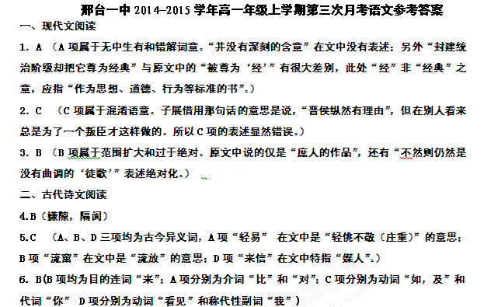
7.D
8. C 点拨：该项对原文理解有误。不是“萧意辛得知贼人卢彦伦反叛的消息”，而是她预见了卢彦伦的反叛，原文“吾度卢彦伦必叛”中“度”是揣度、猜测。正确的表述应该是：萧意辛有远见，不惧死，她预见到贼人反叛，坦然应对，无柔弱女子戚戚之容，而有女中丈夫从容之风，最后为国死节。
9.（1）希望陛下可怜我，（让我）跟耶律奴一块去，我即使(马上)死了也没有遗憾了！（“幸”“哀怜”补出宾语“我”“虽”“恨”各1分）
（2）保大年间，意辛在临潢，对儿子们说：“我考虑（估计）到卢彦伦一定要叛乱，你们赶快躲起来，我会（应当）为保全名节而死。”（“保大中”“诸子”“度”“当”“死”各1分）
10．茂盛热烈，姿态婀娜，香气浓郁，鲜艳娇美，平易淡泊。（每点1分，其他答案言之成理也可酌情给分，如生命力旺盛、乐观、不惧逆境等）
11．运用了比喻、拟人等修辞和反衬的手法。（3分）比喻：“翦碎红绡却作团”“ 露销妆脸泪新干”两句分别把山石榴花比作“红绡”和娇媚的女子。拟人：颔联“风袅舞腰”“妆脸”“泪新干”等运用拟人手法表现了山石榴花的婀娜娇美。反衬：颈联用“蔷薇”“菡萏”的不易接近来反衬山石榴花的平易近人。（每种手法的举例分析各1分）
12、（1）桑之落矣，其黄而陨
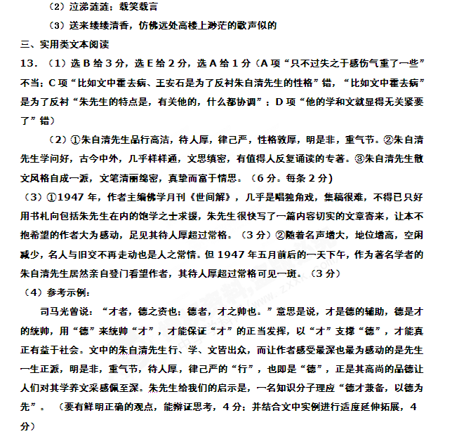
四、基础知识和语言文字运用
14．B（A项应为lǐ、chēng；C项应为fàn；D项应为ruí、hún）
15．B（马首是瞻：古代作战时士兵看着主将的马头决定进退，泛指跟随别人行动或听从别人指挥。A 项夙兴夜寐：指早起晚睡，形容勤劳，故与句意相反。C 项“功败垂成”指快到成功时失败了；D项“络绎不绝”指人，不能用于物资。）
16．B（A项句式杂糅；C项歧义；D项否定不当）
17． C（②⑤句是无条件复句“不论……都……”，⑥句承⑤句从反面说其风格，且煞尾字是仄声，④句再从正面收束，小结全文，用词较⑥句概括度更高，且煞尾是平声，这样，“没有……之气，颇有……之风”也符合对举句的音韵美）
18 【答案示例】锻炼如果适度，则有利于身体健康，如果过度，则会使身体受损。凡事都有个度（或凡事都要恰到好处）
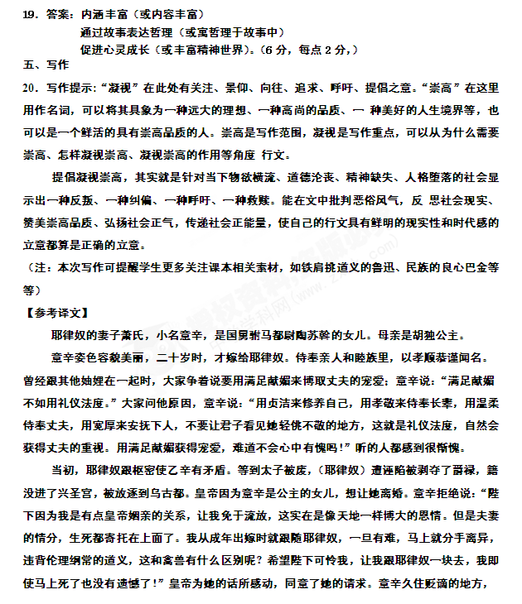亲自动手做下等人的活，虽然劳苦她都面无难色。侍奉丈夫比以前更加礼敬。寿隆年间，她上书要求让子孙做著帐郎君。皇帝赞许她的节操，诏令她全家回京。
儿子国隐，乾统年间开始出仕。保大年间，意辛在临潢，对儿子们说：“我考虑（估计）到卢彦伦一定要叛乱，你们赶快躲起来，我会以死保全名节的。”叛贼到后，她被杀害。

